«Визуальная встреча» как прием декодирования визуальной информации

Информация об окружающем мире поступает в мозг человека через пять чувств: зрение, слух, осязание, вкус и обоняние. Современная наука о человеческих ощущениях признает, что каждый из перечисленных каналов ощущений в действительности является комплексным. Тем не менее, около 90% информации мы воспринимаем с помощью зрения – «лучше один раз увидеть, чем сто раз услышать». Этот принцип нельзя не учитывать при организации процесса обучения. Современными дидактами, в частности О.Ю. Стреловой, Н.И. Миницким, много внимания уделяется визуализации обучения, формированию визуальных образов на начальном этапе познания фактов, понятий, явлений.
В этом плане весьма эффективным является применение «визуальной встречи» как мультисенсорной визуальной коммуникации. Использование приема на занятиях позволяет сформировать у обучающихся навыки декодирования информации, заложить основы для развития визуальной грамотности, способствует развитию критического мышления, обеспечивает деятельностный подход в обучении.
Роль визуальной информации в современном информационном обществе
Самым важным из органов чувств для ориентации в окружающем мире у большинства людей является зрение. Именно зрение помогает коммуникатору включить в действие механизм идентификации объектов окружающей действительности. Человек, принимающий информацию визуально, логически осмысливает ее и конструирует виртуальные образы, которые он стремится приспособить к отображению реального состояния рассматриваемого объекта.
В современном информационном обществе, когда объемы информации постоянно увеличиваются, невербальные средства коммуникации постепенно превращаются из вторичного источника информации в равноценный компонент медиатекста, не уступающий вербальному по значению и зачастую имеющий более высокий информационный потенциал и возможности применения. В случае визуальной коммуникации – передача информации в начале процесса ее получения происходит визуальным способом, что позволяет сделать восприятие материала более доступным и простым, а также не привязываться к знанию языка, умению читать и т.д.
Знаки, из которых строятся визуальные сообщения, выполняют роль носителей определенных смысловых значений. Именно благодаря им оказывается возможным кодирование передаваемой в сообщениях информации и реализация коммуникативных актов.
Зрение помогает коммуникатору включить в действие механизм идентификации объектов окружающей действительности. Отсутствие визуального компонента моментально лишает коммуникацию многих свойств. Звуковые символы доходят позже, чем увиденный объект. Но при анализе увиденного образа и одновременно услышанного звукового сигнала от рассматриваемого объекта аудиальный и визуальный каналы трудно отделить друг от друга. Аудиальные и визуальные значения интегрируются между собой в процессе восприятия человеком рассматриваемых объектов.
Визуализация – это, с одной стороны, средство ориентировки в окружающем мире, с другой стороны, это средство представления мира в других измерениях и плоскостях.
Роль и силу визуальных коммуникаций можно подтвердить известной формулой запоминания в познавательном процессе, которую вывел профессор Д. Брунер (J. Bruner): «...Люди помнят только 10 % того, что они слышат, 30 % того, что они читают, и 70 % того, что они видят (и делают) ...».
Усложнение массмедиа, развитие телевидения, появление Интернет привело к ситуации, когда визуальная информация заполонила информационное пространство, возникла проблема уметь пользоваться, правильно читать и интерпретировать визуальные знаки. В 1968 году Джоном Дебе (John Debes) был предложен термин визуальной грамотности. По мере бурного развития форм представления информации, понятие визуальной грамотности претерпело ряд изменений и включает в себя более конкретный ряд визуальных навыков и умений, которые в обобщенном виде представлены в работах М. Авгерину. По мнению исследователя, визуальная грамотность предполагает:
- овладение визуальным языком (точка, линия, форма, пространство, текстура, цвет, движение) и визуальными знаками и символами, получившими широкое распространение в западной культуре;
- развитие визуального мышления, что предполагает развитие способностей кодировать любую информацию с помощью визуальных средств;
- развитие навыка критической визуализации, что означает применение навыков критического мышления к анализу изображений;
- развитие навыка реконструкции содержания, то есть способности реконструировать значение визуального сообщения, основываясь на объеме представленных знаний.
Язык был и всегда будет первичной формой коммуникации. Но визуальный язык заслуживает больше внимания, чем мы уделяем ему сегодня. И он обладает гораздо большим потенциалом для образования, чем используется сейчас. Чем быстрее мы поймем это, тем быстрее расширим свои собственные возможности в новом ХХI веке. Не следует соотносить принцип наглядности и визуальную грамотность, поскольку в первом случае речь идет об иллюстрации (демонстрации) процесса, явления, события, а во втором – мыслительной и познавательной активности учащихся.
«Визуальная встреча» как мультисенсорная визуальная коммуникация
Как уже было отмечено, основу визуальной коммуникации составляют виртуальные образы (представления о ком-то или о чем-то), которые возникают в индивидуальном порядке и включают в себя личный опыт коммуникатора. Формирование образов может происходить только под воздействием поступающих из внешней среды стимулов-сигналов (слово, картина, музыка, предмет, запах).
Мультисенсорный прием подразумевает соединение в обучении образов, слов, зрительных, вкусовых и слуховых ощущений; рассчитан именно на восприятие.
Техника мультисенсорного обучения, помимо визуальной составляющей, включает в себя физические и звуковые ощущения, которые должны «включатся» сразу.
Всем этим характеристикам соответствует прием «визуальная встреча», поэтому он вполне может быть назван мультисенсорным. Рассмотрим технологию его применения.
Прием рассчитан в первую очередь на визуальное восприятие информации посредством ее декодирования. Декодирование в данной ситуации будет представлять собой процесс изучения визуального источника, определение смыслов (посланий), заложенных автором. Сложности заключаются в том, что:
1. Автор мог воспринимать картину в целом (события, которые предшествовали, слышать звуки, ощущать запахи, настроения и т.д.). У зрителя только картинка, все остальное необходимо дополнить с помощью собственного воображения.
2. Визуальный источник является личной интерпретацией события автором. Это, как правило, зависит от опыта, образования, политических предпочтений, личностных качеств и т.д.
3. Иногда (например, в целях пропаганды, рекламы и т.п.) автор целенаправленно искажает действительность, создавая собственную реальность. Такие манипуляции возможны даже в отношении фотографии (фотомонтаж), которая традиционно считается одним из самых достоверных визуальных источников.
«Визуальная встреча» позволяет избежать большинства сложностей, поскольку первоочередная задача обучающегося прочитать картинку, подключить воображение и почувствовать то, что чувствовал автор, который находился в определенном месте в определенное время.
Преимуществом «визуальной встречи» является непосредственно работа с образами:
- образ воспринимается гораздо быстрее, чем текст. Чтобы прочесть текст, надо потратить несколько минут. Чтобы понять, что нарисовано, достаточно несколько секунд
- образ гораздо более нагляден, и, следовательно, понятное средство коммуникации
- образ не надо переводить на другой язык
- образ – это более эмоциональное средство воздействия, нежели текст.
Мультисенсорика приема выражается в нескольких группах вопросов:
- Что я вижу?
- Что я слышу?
- Что я чувствую?
- Что я хочу спросить?
- На что я надеюсь?
Следует обратить внимание, что вопросы позволяют организовать полноценную коммуникацию на основе визуального источника. Дети отвечают на вопросы (вижу? слышу? чувствую?), что позволяет установить зрительный, эмоциональный контакт с картиной, позже − задают вопросы (спросить? надеюсь?), что позволяет наладить диалог.
Ответы на вопросы (слышу, вижу, чувствую и т.д.) являются теми стимулами-сигналами, благодаря которым формируются образы явления, события. Они надолго остаются в памяти обучающихся, поскольку получены самостоятельно, в процессе мыслительной деятельности с опорой на личный опыт. Фактически ребенок оказывается «внутри» картинки, воспринимая ее практически всеми органами чувств.
Педагог должен продумать структуру исследования и выбрать тот визуальный источник, который действительно заинтересует детей, позволит организовать визуальную коммуникацию, является источником информации. Для решения данной проблемы много советов можно подчерпнуть в книгах и на тематических сайтах по рекламе, PR и т.п.
После реализации приема, возможен полноценный анализ источника на достоверность, качество, авторство и т.п. Изучение материала, который содержит визуальный источник, позволит сравнить результаты исследования детей и то, что имеет место быть на самом деле. Таким образом, целесообразно использовать прием до начала изучения нового материала, поскольку любые факты по теме исказят восприятие, не позволив отталкиваться только от визуальной картинки. Этот момент имеет огромное значение для формирования визуальной грамотности, поскольку достаточно часто в жизни мы сталкиваемся с информацией (реклама, социальные сети и т.д.), которая имеет только визуальный ряд, и человеку нужно уметь в ней ориентироваться, правильно ее интерпретировать.
Рассмотрим применение приема «визуальная встреча» на примере одного из самых известных событий ХХ в. – Карибского (Кубинского) кризиса, в частности переговоров Никиты Хрущева и Джона Кеннеди.
Для этого предлагаем проанализировать три изображения встречи лидеров США и СССР: в первом случае предлагаем фотографию; в двух других – карикатуры. Задача обучающихся в конце анализа – определить, какой из источников обладает наибольшей достоверностью в отношении характера переговоров, их результата, сравнить собственные предположения с реальным ходом событий. При этом, необходимо отметить, именно в отношении конкретного примера «Карибский кризис» — в 1962 г. личной встречи Н. Хрущева и Дж. Кеннеди не было.
В качестве первого изображения предлагаем фотографию встречи советского и американского лидеров в Вене в 1961 г.
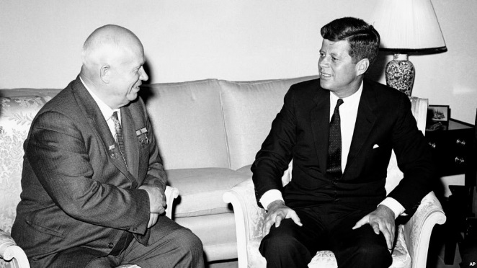
Учащимся предлагается описать только то, что конкретно изображено на фотографии с помощью вопросов:
- Что вы видите?
- Что бы вы могли спросить у себя?
- На что вы надеетесь?
- Какие звуки, запахи вы можете почувствовать?
Не допускаются варианты высказывания собственного мнения по поводу того или иного момента, которого нет на картине, но он предполагается, хотя, необходимо отметить, что скорее всего лица лидеров СССР и США обучающимся знакомы. В этом случае, можно спросить у детей, что говорит о том, что перед нами Н.С. Хрущев и Дж. Кеннеди (бейджи, таблички), что говорит о том, что это лидеры государств, что говорит о том, что это американец и гражданин СССР и т.д. Фотография ответов на эти вопросы не дает, но можно обратить внимание на награды мужчины слева.
Ответы учащихся на предложенные вопросы могут быть следующими:
– Я вижу … (двух мужчин; один старше, второй младше, оба улыбаются; находятся в красивом помещении и т.д.)
– Я спрашиваю себя … (О чем могут говорить эти мужчины? Что их связывает? С какими намерениями они ведут беседу? Какое положение они занимают? и т.д.)
– Я надеюсь… (Им удастся договориться. На положительный результат переговоров.)
– Я слышу… (разговор, щелчки фотокамер и т.д.)
– Я чувствую … (определенное напряжение: позиция мужчины справа сильнее – он открыт, у второго мужчины руки скрещены – он закрыт, они не близкие люди: расстояние между ними говорит о деловом общении т.д.).
Добавляем еще одну картинку в отношении того же самого события.

Британская карикатура встречи Н.С. Хрущева и Дж. Кеннеди в Вене
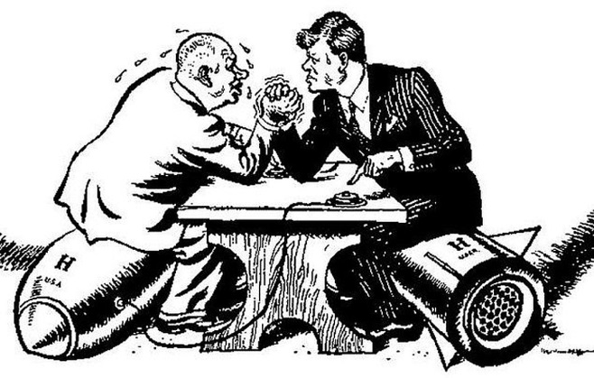
Предлагаем учащимся тот же самый вариант вопросов:
- Что вы видите?
- Что бы вы могли спросить у себя?
- На что вы надеетесь?
- Какие звуки, запахи вы можете почувствовать?
Возможные варианты ответов:
– Я вижу … (двух мужчин; они занимаются армрестлингом, сидят за столом, на ракетах, обозначения показывают, что перед нами представители СССР и США, буква Н обозначают силу и т.д.)
– Я спрашиваю себя … (По поводу чего спорят мужчины? Почему они сидят на ракетах? Что обозначает кнопка на столе? и т.д.)
– Я надеюсь… (Ничего страшного не произойдет. На положительный результат переговоров.)
– Я слышу… (угрозы и т.д.)
– Я чувствую … (напряжение, мужчине слева приходится тяжелее т.д.).
Позднее можно обсудить, почему британский карикатурист увидел эту встречу именно в таком формате.

В качестве следующей картинки предлагаем работу голландского карикатуриста.
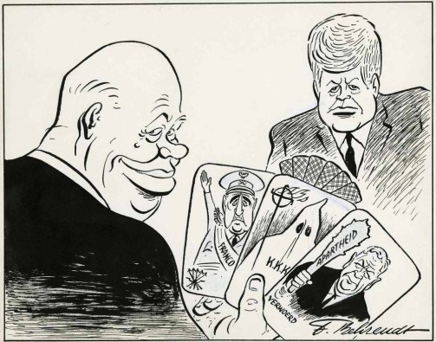
Работа с карикатурой ведется по тому же принципу. При анализе обращаем внимание на то, что:
- перед нами игра, скорее всего политическая;
- каждый наверняка имеет козыри;
- довольный вид мужчины с слева говорит о том, что он сможет выиграть и т.д.
После изучения учебного материала необходимо акцентировать внимание обучающихся на следующих моментах:
- Кто эти люди? Какое положение они занимают? Почему они встретились?
- Почему переговоры ведутся в контексте игры, соревнования? Чем это обусловлено?
- Что использует каждый политик в качестве основного аргумента?
- Каков был результат встречи?
- Насколько наши предположения оправдались?
- Какой из визуальных источников в большей степени отражает сложившуюся ситуацию в 1962 г.?
При этом отмечаем, что на фотографии представлена единственная встреча лидеров двух держав в Вене еще в 1961 г. (основным вопросом на ней был Берлинский кризис, хотя о Кубе тоже говорили), в то время как переговоры по ракетам на Кубе велись в 1962 г.
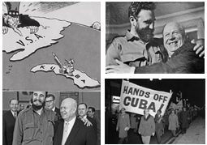

Для закрепления материала могут быть предложены следующие задания:
1) Подобрать визуальный ряд для иллюстрации:
- отношения лидера Кубы Ф. Кастро и лидера СССР Н. Хрущева (отличие формата снимков от снимков с Дж. Кеннеди);
- отношение к событиям мирового сообщества.
2) Придумать подписи к фотографиям и карикатурам, которые могли бы быть в СМИ США и СМИ СССР.
3) Проинсценировать фотографии (встреча Н. Хрущева и Дж. Кеннеди и встреча Ф. Кастро и лидера СССР). Предположить, как эта встреча могла бы пройти в формате «тройки» лидеров, что могли бы сказать друг другу Дж. Кеннеди и Ф. Кастро.
4) Составить коллаж событий 1962 г., который в полной мере отразил бы ситуацию. При этом обращаем внимание не только на дипломатические отношения, «гонку вооружений», но и на спасение мира от ядерной войны.
Культура общества XXI в. переживает исторический период, который характеризуется расцветом визуальности, где изображения приобретают наибольшее значение в осуществлении коммуникаций, выступая средством передачи знаний, эмоций, ценностей и эстетических чувств. По мнению Сьюзан Зонтаг, общество становится современным при условии, что основным действием, осуществляемым в его пространстве, становится производство и потребление изображений. Поэтому умение воспринимать, интерпретировать визуальную информацию, а также адекватно применять ее на сегодняшний день являются не менее важными критериями эффективного функционирования индивида, чем умение читать и писать и являются составными элементами нового типа грамотности – визуальной.

Источники:
- Зонтаг С. О фотографии. М.: ООО «Ад Маргинем Пресс», 2013.
- Визуальная грамотность [Электронный ресурс]– Режим доступа: http://didacts.ru/termin/vizualnaja-gramotnost.html
- Как работать с историческими фотографиями. Интерпретация изображений [Электронный ресурс]– Режим доступа: http://urokiistorii.ru/article/1077
- Карикатуры голландских на Никиту Хрущева и политику СССР [Электронный ресурс]– Режим доступа: https://www.propagandahistory.ru/1407/Karikatury-gollandskikh-zhurnalov-na-Nikitu-KHrushchyeva-i-politiku-SSSR/)
- Физиогномика и характер [Электронный ресурс]– Режим доступа: http://elenarou.ru/fiziognomika-i-harakter.html

